OBRAZAC1

Naručilac: DOO „Komunalne djelatnosti” Bar

Broj: 12-MV-2709

Datum: 10.05.2018. god.

Na osnovu člana 30 Zakona o javnim nabavkama („Službeni list CG“, br. 42/11, 57/14, 28/15 i 42/17 ) i Pravilnika za postupanje DOO „Komunalne djelatnosti“ Bar prilikom sprovođenja postupaka nabavke male vrijednosti broj 4619 od 31.08.2017. godine, DOO „Komunalne djelatnosti” Bar dostavlja:

### **ZAHTJEV ZA DOSTAVLJANJE PONUDA**

**ZA NABAVKE MALE VRIJEDNOSTI**

**I Podaci o naručiocu**

|  |  |
| --- | --- |
| Naručilac:  DOO “Komunalne djelatnosti” Bar | Lica za davanje informacija:  Željka Petrović |
| Adresa:  Bulevar revolucije bb, PC, Kula “A”, Bar | Poštanski broj:  30000 |
| Sjedište:  Bar | PIB:  02002752 |
| Telefoni:  030/313-958, 311-418; 069/414-423 | Faks:  030/313-960 |
| E-mail adresa:  petroviczeljka0@gmail.com | Internet stranica:  [www.komunalno-bar.me](http://www.komunalno-bar.me) |

**II Predmet nabavke:**

X robe

**III Opis predmeta nabavke:**

Nabavka zaštitne opreme radnika po specifikaciji F-co Naručilac.

**IV Procijenjena vrijednost nabavke:**

Procijenjena vrijednost nabavke sa uračunatim PDV-om 8.000,00 €.

**V Tehničke karakteristike ili specifikacije**

|  |  |  |  |  |
| --- | --- | --- | --- | --- |
| **R.B.** | **Opis predmeta nabavke** | **Bitne karakteristike predmeta nabavke** | **Jedinica mjere** | **Količina** |
| 1 | Zaštitna cipela plitka muška | Uljno otporna | par | 39 |
| 2 | Gumene čizme | Visoka radna gumena čizma, crna boja, lice: prirodni i sintetički kaučuk, đon: prirodni kaučuk, kalandriran, crni, postava: pamuk 100%. | par | 20 |
| 3 | Radno odijelo narandžaste boje | Sastoji se od bluze (rukavi se završavaju manžetnom u koju je ubačena lastika a kopčanje rajfešlusom) i pantalona sa tregerima. Sastav materijala 65 % poliester i 35 % pamuk. Gramaža 240-250 gr/m2. Štampa DOO Komunalne djelatnosti Bar na tri mjesta. Fluo trake na rukavima i nogavicama. | kom | 59 |
| 4 | Kapa - kačket narandžaste boje | Sa zaštitnim - tvrdim širitom ili vizirom, podesiva traka za univerzalnu veličinu. Sastav materijala 65 % poliester i 35 % pamuk. | kom | 59 |
| 5 | Radno odijelo zelene boje | Sastoji se od bluze (rukavi se završavaju manžetnom u koju je ubačena lastika a kopčanje rajfešlusom) i pantalona sa tregerima. Sastav materijala 65 % poliester i 35 % pamuk. Gramaža 240-250 gr/m2. Štampa DOO Komunalne djelatnosti Bar na tri mjesta. Fluo trake na rukavima i nogavicama. | kom | 27 |
| 6 | Kapa - kačket zelene boje | Sa zaštitnim - tvrdim širitom ili vizirom, podesiva traka za univerzalnu veličinu. Sastav materijala 65 % poliester i 35 % pamuk. | kom | 27 |

|  |  |  |  |  |
| --- | --- | --- | --- | --- |
| 7 | Radno odijelo plave boje | Sastoji se od bluze (rukavi se završavaju manžetnom u koju je ubačena lastika a kopčanje rajfešlusom) i pantalona sa tregerima. Sastav materijala 65 % poliester i 35 % pamuk. Gramaža 240-250 gr/m2. Štampa DOO Komunalne djelatnosti Bar na tri mjesta. Fluo trake na rukavima i nogavicama. | kom | 65 |
| 8 | Kapa - kačket plave boje | Sa zaštitnim - tvrdim širitom ili vizirom, podesiva traka za univerzalnu veličinu. Sastav materijala 65 % poliester i 35 % pamuk. | kom | 65 |
| 9 | Radni mantil muški teget boje | Klasičan kroj. Praktični džepovi. Kopčanje dugmadima. Štampa DOO Komunalne djelatnosti Bar na dva mjesta. Sastav materijala 65 % poliester i 35 % pamuk. Gramaža 240-250 gr/m2. | kom | 31 |
| 10 | Kišno odijelo narandžaste boje | Kišno fluoroscentno narandžasto odjelo izrađeno od materijala sa poliesterskom osnovom i PVC premazom. Šivena sa lepljenim šavovima, vodonepropusna i sa fluoroscentnim trakama na rukavima i nogavicama. Štampa DOO Komunalne djelatnosti Bar na dva mjesta. | kom | 40 |
| 11 | Rukavice best žute boje | Močene u lateks na pamučnom trikou | par | 300 |
| 12 | Rukavice kožne | Komplet koža | par | 50 |
| 13 | Rukavice elektroizolacione | Električarske od 500 V-36000 V | par | 2 |
| 14 | Kožna nadrukavica | Za elektroizolacione rukavice izrađena od prirodne kože. | par | 2 |
| 15 | Fluo prsluk narandžaste boje | Univerzalna veličina. Sa dvije fluo trake sive boje na donjem dijelu prsluka. Štampa DOO Komunalne djelatnosti Bar na dva mjesta. Kopčanje pomoću čičak trake. Prsluk visoke vidljivosti. | kom | 105 |

|  |  |  |  |  |
| --- | --- | --- | --- | --- |
| 16 | Majica kratkih rukava narandžaste boje | Sastav materijala 100 % pamuk. Gramaža 160-180 g/m2. Štampa DOO Komunalne djelatnosti Bar na dva mjesta. | kom | 59 |
| 17 | Majica kratkih rukava zelene boje | Sastav materijala 100 % pamuk. Gramaža 160-180 g/m2. Štampa DOO Komunalne djelatnosti Bar na dva mjesta. | kom | 27 |
| 18 | Majica dugih rukava plave boje | Sastav materijala 100 % pamuk. Gramaža 160-180 g/m2. Štampa DOO Komunalne djelatnosti Bar na dva mjesta. | kom | 19 |
| 19 | Zaštitne rukavice za varioce | Izrađene od prirodne goveđe kože. Sigurnosna manžetna 15 cm. | par | 3 |
| 20 | Zaštitna kecelja za varioce | Univerzalna veličina. Za zaštitu od varničenja prilikom zavarivanja, brušenja, sečenja metala. Izrađena od prirodne goveđe kože. | kom | 2 |

* Naziv proizvođača ponuđene robe.
* Isporuka do 30 dana od dana potpisivanja ugovora.
* Rok plaćanja je 30 dana od dana potpisivanja otpremnice o isporuci robe i dostavljanja fakture.
* Period važenja ponude 60 dana od dana javnog otvaranja ponuda.
* Rok izvršenja ugovora je do 30 dana od dana zaključivanja ugovora.
* Mjesto izvršenja ugovora DOO Komunalne djelatnosti Bar.
* Garantni rok minimum 6 mjeseci.
* Ponuđač sa kojim se sklopi ugovor, dužan je isporućiti robu sa navedenim sastavom materijala iz specifikacije.

**VI Način plaćanja**

Način plaćanja je: virmanski.

**VII Rok isporuke robe, izvođenja radova, odnosno pružanja usluge:**

Rok izvršenja ugovora je do 30 dana od dana zaključivanja ugovora.

**VIII Kriterijum za izbor najpovoljnije ponude:**

🞎 najniža ponuđena cijena broj bodova 100

**IX Rok i način dostavljanja ponuda**

Ponude se predaju radnim danima od 08,00 do 14,00 sati, zaključno sa danom 17.05.2018. godine do 10,30 sati.

Ponude se mogu predati:

🞎 neposrednom predajom na arhivi naručioca na adresi Bulevar revolucije bb, PC Kula A, Bar.

🞎 preporučenom pošiljkom sa povratnicom na adresi Bulevar revolucije bb, PC Kula A, Bar.

**X Rok za donošenje obavještenja o ishodu postupka**

Rok za donošenje obavještenja o ishodu postupka donijeće će se u roku od 15 dana od dana javnog otvaranja ponuda.

**XI Druge informacije**

U postupku nabavke male vrijednosti može da učestvuje samo ponuđač koji:

1) je upisan u registar kod organa nadležnog za registraciju privrednih subjekata;

2) je uredno izvršio sve obaveze po osnovu poreza i doprinosa u skladu sa zakonom, odnosno propisima države u kojoj ima sjedište;

3) dokaže da on odnosno njegov zakonski zastupnik nije pravosnažno osuđivan za neko od krivičnih djela organizovanog kriminala sa elementima korupcije, pranja novca i prevare;

**Dokazivanje ispunjenosti obaveznih uslova**

Ispunjenost obaveznih uslova dokazuje se dostavljanjem:

1. dokaza o registraciji kod organa nadležnog za registraciju privrednih subjekata sa podacima o ovlašćenim licima ponuđača;

2) dokaza izdatog od organa nadležnog za poslove poreza da su uredno prijavljene, obračunate i izvršene sve obaveze po osnovu poreza i doprinosa do 90 dana prije dana javnog otvaranja ponuda, u skladu sa propisima Crne Gore, odnosno propisima države u kojoj ponuđač ima sjedište;

3) dokaza nadležnog organa izdatog na osnovu kaznene evidencije, koji ne smije biti stariji od šest mjeseci do dana javnog otvaranja ponuda;

**Ponuđač u ponudi dostavlja Izjavu, a kojom dokazuje ispunjenost uslova utvrđenih zahtjevom za dostavljanje ponuda za nabavke male vrijednosti, i to u formi pisane izjave pod punom moralnom, materijalnom i krivičnom odgovornošću, a koja se dostavlja uz ponudu i čini njen sastavni dio.**

Ponude se dostavljaju u pisanom obliku, na crnogorskom jeziku, kao i drugim jezicima koji su u službenoj upotrebi u Crnoj Gori, u zatvorenoj koverti na kojoj su na prednjoj strani napisani tekst ”Ponuda-ne otvaraj”, naziv i broj Zahtjeva, a na poleđini naziv, broj telefona i adresa ponuđača kao i e-mail adresa ukoliko je ima. Ponuđač je dužan navesti jediničnu cijenu bez pdv-a. Ponuđač dostavlja ponudu sa cijenom izraženom u EUR-ima, sa posebno iskazanim PDV-om.

Ponuđač je dužan da ponudu pripremi kao jedinstvenu cjelinu i da svaku prvu stranicu svakog lista i ukupni broj listova ponude označi rednim brojem.

Dokumenta koja sačinjava ponuđač, a koja čine sastavni dio ponude moraju biti potpisana od strane ovlašćenog lica ponuđača ili lica koje on ovlasti.

Ponuda mora biti povezana jednim jemstvenikom tako da se ne mogu naknadno ubacivati, odstranjivati ili zamjenjivati pojedinačni listovi, a da se pri tome ne ošteti list ponude.

U ponuđenu cijenu uračunavaju se svi troškovi i popusti na ukupnu ponuđenu cijenu, sa posebno iskazanim PDV-om, u skladu sa zakonom. Ponuđena cijena piše se brojkama.

Javno otvaranje ponuda, kome mogu prisustvovati ovlašćeni predstavnici ponuđača sa priloženim punomoćjem potpisanim od strane ovlašćenog lica, održaće se dana 17.05.2018. godine u 11:00 sati, u prostorijama DOO”Komunalne djelatnosti” Bar, na adresi, Bulevar revolucije bb, PC Kula A, Bar.

**🞎 Vrednovanje ponuda po kriterijumu najniže ponuđena cijena vršiće se na sljedeći način:**

- maksimalan broj bodova po ovom kriterijumu je 100

- najniža ponuđena cijena = 100 bodova i dodjeljuje se ponuđaču koji ponudi najnižu cijenu

- ostali ponuđači dobijaju proporcionalni broj bodova u odnosu na najnižu ponuđenu cijenu,

a prema navedenoj formuli

Najniža ponuđena cijena X 100

Broj bodova = ------------------------------------------------

Ponuđena cijena

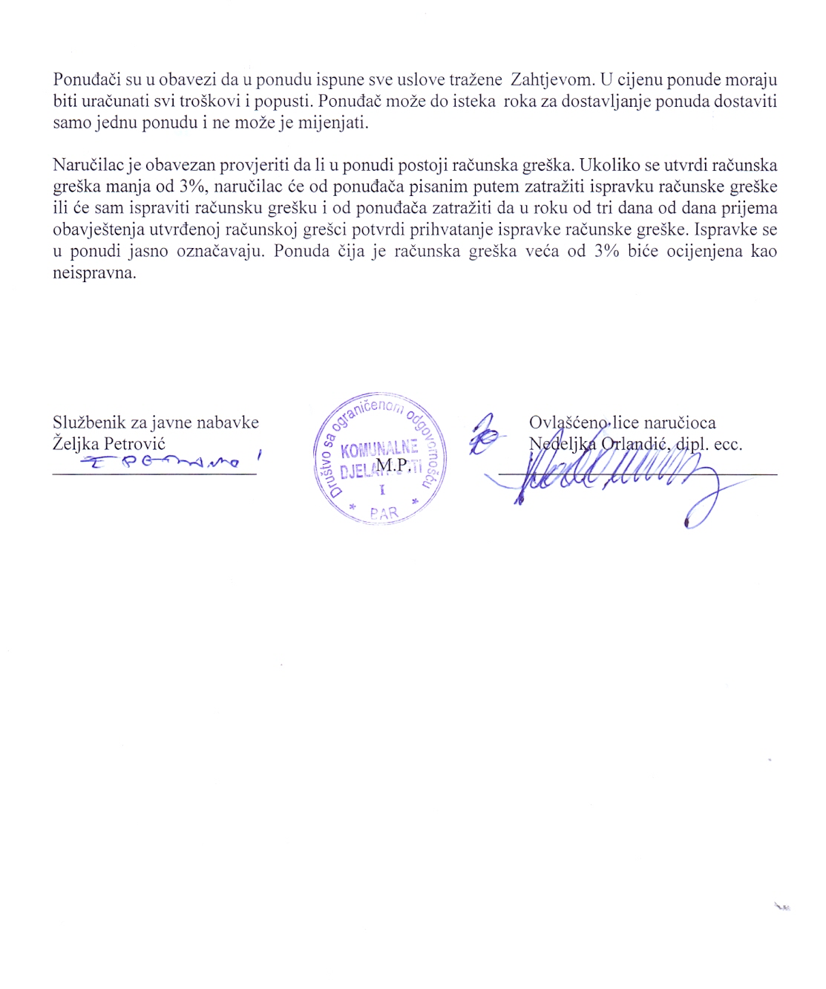

*(Memorandum ponuđača )*

Broj:

Mjesto i datum:

U skladu sa Odredbama Zakona o javnim nabavkama Crne Gore („Sl.list CG“ br. 42/11, 57/14, 28/15 i 42/17) i člana 7 stav 6 Pravilnika za postupanje DOO “Komunalne djelatnosti” Bar prilikom sprovođenja postupka nabavke male vrijednosti broj 4619 od 31.08.2017. godine, dajemo sljedeću;

**I Z J A V U**

Pod punom moralnom, materijalnom i krivičnom odgovornošću izjavljujem, da ponuđač _____________________________ čije sam ovlašćeno lice, ispunjava sve uslove iz člana 65 Zakona o javnim nabavkama („Sl.list CG“ br. 42/11, 57/14, 28/15 i 42/17) i Zahtjeva za dostavljanje ponude broj 12-MV-2709 od 10.05.2018. godine.

Ova izjava se dostavlja uz ponudu i čini njen sastavni dio.

Potpis ovlašćenog lica ____________________________________

Datum i mjesto potpisivanja ___________________________________

M.P.

## IZJAVA O NEPOSTOJANJU SUKOBA INTERESA NA STRANI PONUĐAČA, PODNOSIOCA ZAJEDNIČKE PONUDE, PODIZVOĐAČA /PODUGOVARAČA[1]

(*ponuđač*)

**Broj: ________________**

**Mjesto i datum: _________________**

Ovlašćeno lice ponuđača/člana zajedničke ponude, podizvođača / podugovarača  
 (*ime i prezime i radno mjesto*) , u skladu sa članom 17 stav 3 Zakona o javnim nabavkama („Službeni list CG“, br. 42/11, 57/14, 28/15 i 42/17) daje

**Izjavu**

da nije u sukobu interesa sa licima naručioca navedenim u izjavama o nepostojanju sukoba interesa na strani naručioca, koje su sastavni dio predmetne dokumentacije broj 12-MV-2709 od 10.05.2018. godine za nabavku zaštitne opreme radnika, po specifikaciji F-co Naručilac, u smislu člana 17 stav 1 Zakona o javnim nabavkama i da ne postoje razlozi za sukob interesa na strani ovog ponuđača, u smislu člana 17 stav 2 istog zakona.

Ovlašćeno lice ponuđača

___________________________

(*ime, prezime i funkcija*)

___________________________

(*potpis*)

M.P.

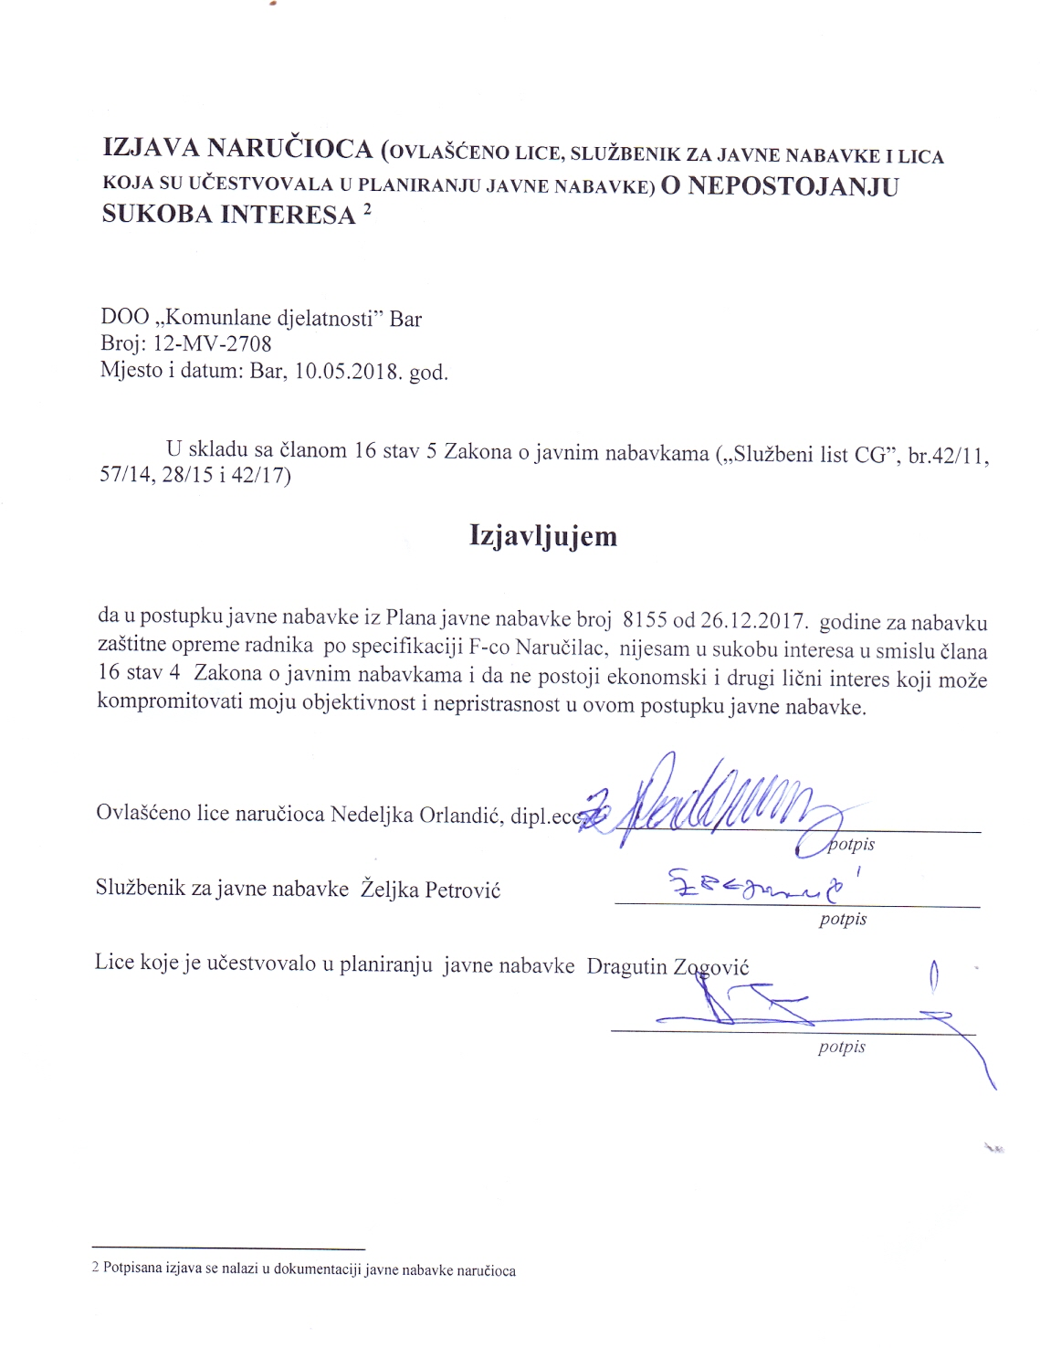

## PODACI O PONUDI I PONUĐAČU

**Ponuda se podnosikao:**

X Samostalna ponuda

**Podaci o podnosiocu samostalne ponude:**

|  |  |
| --- | --- |
| Naziv i sjedište ponuđača |  |
| PIB[2] |  |
| Broj računa i naziv banke ponuđača |  |
| Adresa |  |
| Telefon |  |
| Fax |  |
| E-mail |  |
| Lice/a ovlašćeno/a za potpisivanje finansijskog dijela ponude i dokumenata u ponudi | *(Ime, prezime i funkcija)* |
| *(Potpis)* |
| Ime i prezime osobe za davanje informacija |  |

## FINANSIJSKI DIO PONUDE

|  |  |  |  |  |  |  |  |  |
| --- | --- | --- | --- | --- | --- | --- | --- | --- |
| r.b. | opis predmeta | bitne karakteristike ponuđenog predmeta nabavke | jedinica mjere | količina | jedinična cijena bez  pdv-a  (€) | ukupan iznos bez pdv-a  (€) | pdv  (€) | ukupan iznos sa  pdv-om  (€) |
| 1 |  |  |  |  |  |  |  |  |
| 2 |  |  |  |  |  |  |  |  |
| 3 |  |  |  |  |  |  |  |  |
| ..... |  |  |  |  |  |  |  |  |
| Ukupno bez PDV-a: | | | | |  | | | |
| PDV: | | | | |  | | | |
| Ukupan iznos sa PDV-om: | | | | |  | | | |

**Uslovi ponude:**

|  |  |
| --- | --- |
| Rok izvršenja ugovora je |  |
| Mjesto izvršenja ugovora je |  |
| Način i dinamika isporuke/izvršenja |  |
| Garantni rok |  |
| Rok plaćanja |  |
| Način plaćanja |  |
| Period važenja ponude |  |

Ovlašćeno lice ponuđača

___________________________

(*ime, prezime i funkcija*)

___________________________

(*potpis*)

M.P.

1. Izjavu o nepostojanju sukoba interesa kod ponuđača, podnosioca zajedničke ponude, podizvođača ili podugovarača posebno dostaviti za svakog člana zajedničke ponude, za svakog podugovarača/podizvođača
2. Ili nacionalni identifikacioni broj prema zemlji sjedišta ponuđača